«В садик мы ходили»
Конспект ООД с детьми средней группы
Подготовила воспитатель Клюева Е.В.
Цель:
обобщение знаний детей к концу учебного года

Задачи:
Обучающая:
-Упражнять детей в порядковом и количественном счете в пределах 5;
-Закреплять умение различать и называть цифры 1,2,3,4,5; соотносить количество предметов с цифрой;
-Закреплять умение видеть геометрические фигуры в окружающих
предметах: круг, квадрат, треугольник, прямоугольник;
-Закреплять умение находить заданный звук в словах, образовывать слова с помощью уменьшительно-ласкательных суффиксов;
-Закрепить умение детей, отвечать полными ответами на вопросы.
Развивающая:
-Развивать логическое мышление, воображение, внимание, наблюдательность, ориентировку в пространстве;
-Развивать умение работать в команде.
Воспитательная:
-Воспитывать активность, дружелюбное отношение друг к другу.
Оборудование:
Мультимедиа оборудование, аудиозаписи, посылка, карта, письмо, д.и. «Четвертый лишний», «Пропуск в старшую группу».
Предварительная работа:
Разучивание физ.минутки «В садик мы ходили»
Интеграция образовательных областей:
Познавательное развитие – ФЭМП (количество и счет, форма, ориентировка в пространстве).
Речевое развитие – Развитие речи (Связная речь, грамматический строй речи, Формирование словаря, звуковая культура речи).
Физическое развитие – Физическая культура.

Ход занятия:
Заходим в муз.зал, посередине стоит коробка (посылка)
(Воспитатель обращает внимание на коробку)
Воспитатель: Ребята, а что это такое? Кажется это посылка нам! На адрес нашей группы №16 «Солнышки» пришла эта посылка. Откроем ее? Мне и самой интересно, что же в ней находится.
Воспитатель открывает посылку. Там карта. (Сл. слайд)

-Давайте посмотрим что это? Да, это карта.
Ребята, а что же на ней нарисовано?
- На ней нарисованы три дороги: как вы думаете, куда они ведут?
( Первая – ведет к Бабе-Яге; Вторая – ведет в болото;
Третья дорога – ведет в старшую группу). Ну, что ребята, отправимся в путешествие? А по какой дороге мы пойдём?
А вы готовы к переходу в старшую группу? Вот сейчас мы узнаем.
Ребята, мы с вами целый год ходили в садик, подросли и многому научились? Покажем, чему мы научились?
Разминка на основе музыкальной инсценировки песни «В садик мы ходили»
Воспитатель:
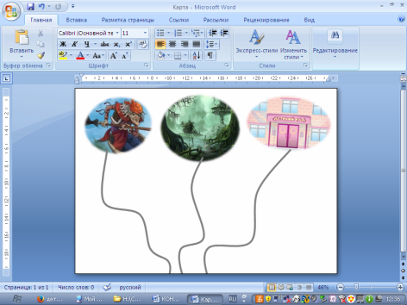
Молодцы, многое вы умеете, а самое главное, что мы с вами научились дружить.
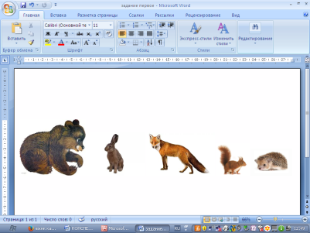
- Ну что, отправляемся в путь! Наверное, нас на этой дороге ждет что-то интересное. (Сл. слайд)
Задание 1:
(На экране – медведь, заяц, лиса, белка, ёжик).
Ребята, а кто это нам встретился? Какие животные?
Домашние или дикие? Почему?
А сколько здесь животных? А как вы догадались?
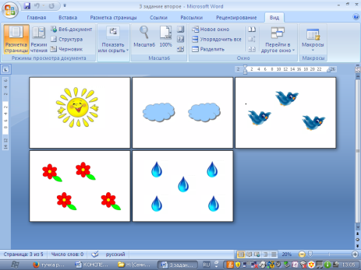
Давайте все вместе посчитаем.
Первый стоит ёжик, и др. (Запутать детей)
-Какие вы молодцы. (Сл. слайд)
- Ребята, посмотрите на экране такие же картинки как у вас на футболочках, вы знаете что это? А может, разделимся на команды? (дети делятся на команды по цифрам на наклейке) (Сл. слайд, до цифры 5)
-Давайте теперь внимательно посмотрим на картинки с предметами, и если эта цифра вашей команды, нужно захлопать или затопать.
- Молодцы, правильно выполнили задания и справились с
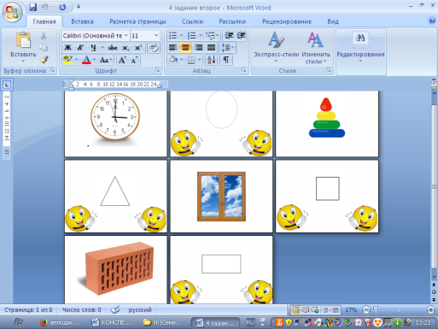
препятствием. Ну, что, пойдем дальше? (Сл. Слайд)
Задание 2:
(картинки на мониторе: часы - круг, пирамидка- треугольник, окно- квадрат, кирпич-прямоугольник).
– Посмотрите, что это за предмет? На что он похож? На какую геометрическую фигуру он похож?
- Молодцы, у нас с вами все получилось, теперь пойдем дальше?
Задание 3: (Сл. Слайд)
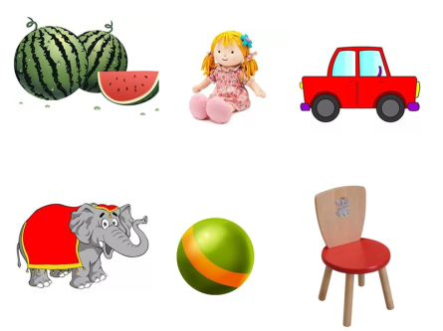
-Ребята посмотрите, что это на экране? (на экране задание найди звук «а») А мы с вами справимся?
(Сл. Слайд) Давайте найдем картинки, в которых живет звук «а».
- Молодцы и с этим заданием справились. Ну что отправляемся дальше. (Сл. Слайд)
- Ребята, посмотрите на карту, стрелка показывает куда нам дальше идти. В какую сторону показывает стрелка?
(определяем, куда показывает стрелка, под стрелкой письмо).
Ой, ребята посмотрите, что это? (письмо) А в письме игра для нас, поиграем?
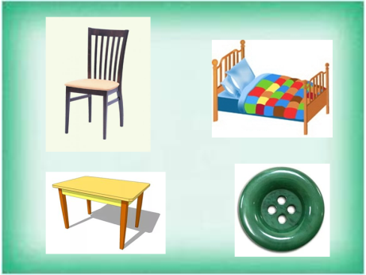
« Найди лишнее».
-Ребята посмотрите, у нас с вами новое задание. Давайте разделимся на команды и внимательно посмотрим на картинки, как вы думаете, что нам нужно сделать?
-Попробуем найти лишний предмет?
- Правильно, молодцы, ребята!
Задание 4: (Сл. Слайд, до мамы с ребятами)
Д/игра «Кто у кого»
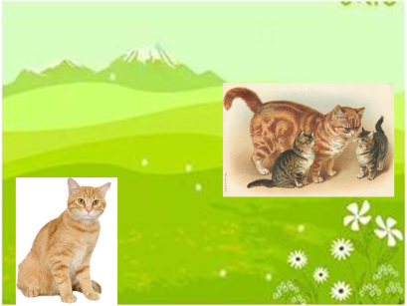
- У зайчихи - …(зайчата).
- У волчицы -…(волчата).
- У утки - …(утята).
- У кошки - ..(котята).
- У собаки - … (щенята).
- У мамы - … (ребята).
Вы очень многое знаете, мы убедились сегодня в этом.
Все препятствия вы преодолели и можете смело переходить
в старшую группу!
Понравилось вам наше сегодняшнее путешествие? А что понравилось больше всего? А сейчас я хочу вам вручить пропуск - в старшую группу.
(Дети под музыку уходят из муз.зала).

